172号卡快手抓单流程

#### 流程介绍

第一步，先在服务市场购买172号卡订单助手，购买成功后在我的服务列表中可以看到172号卡这个服务，点击立即使用，再绑定对应账号。

第二步，登录快手小店，修改商品，点击右边免审编辑

1.1找到服务市场如下图

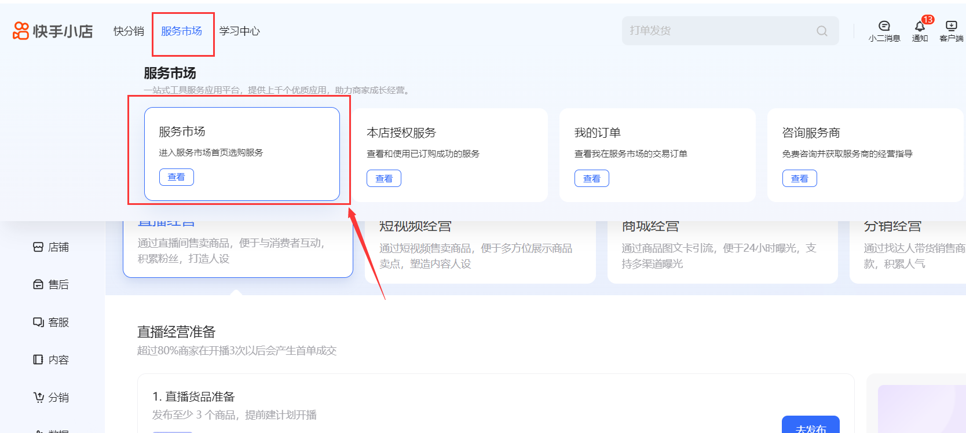

1.2 搜索并找到172号卡订单助手，点进去

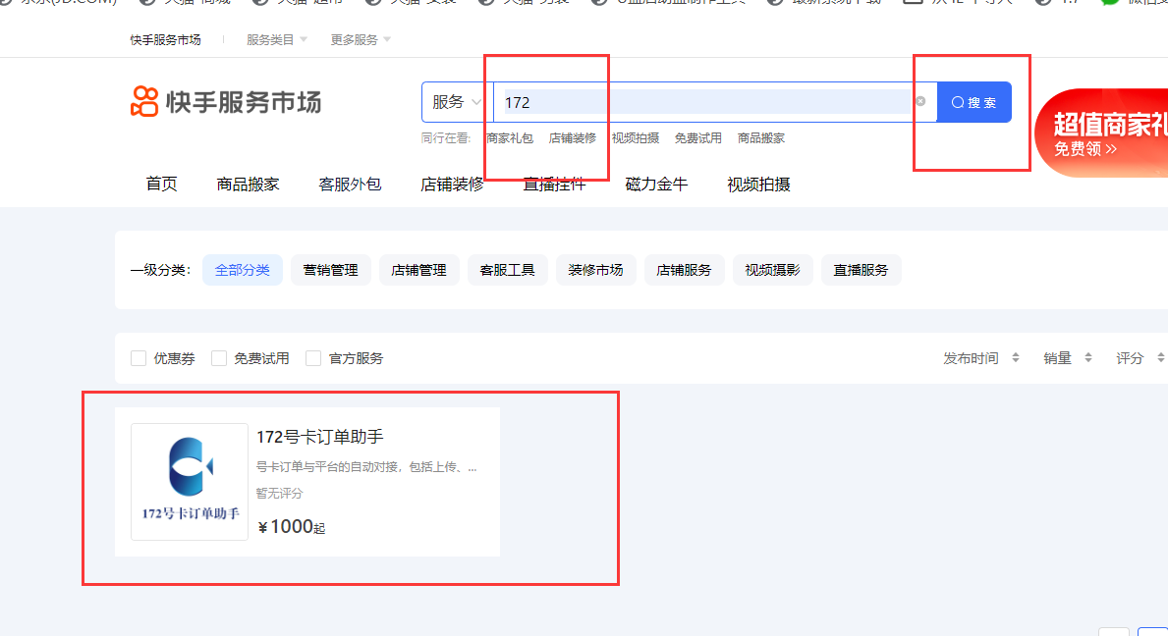

1.3 购买服务

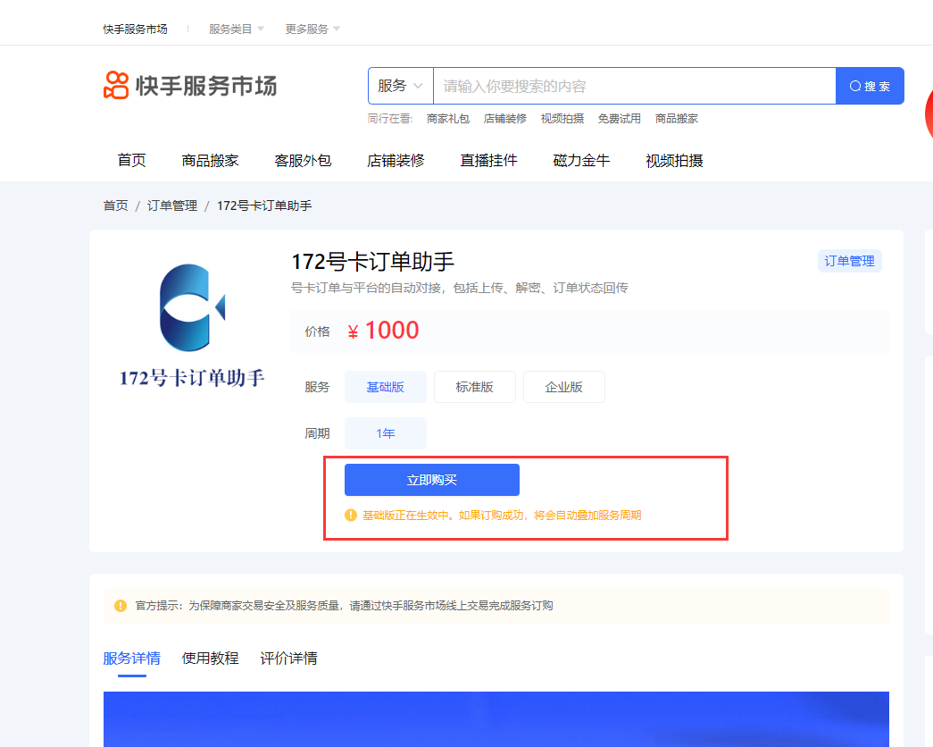

1.4 在右上角，点击账号，再点击我的服务

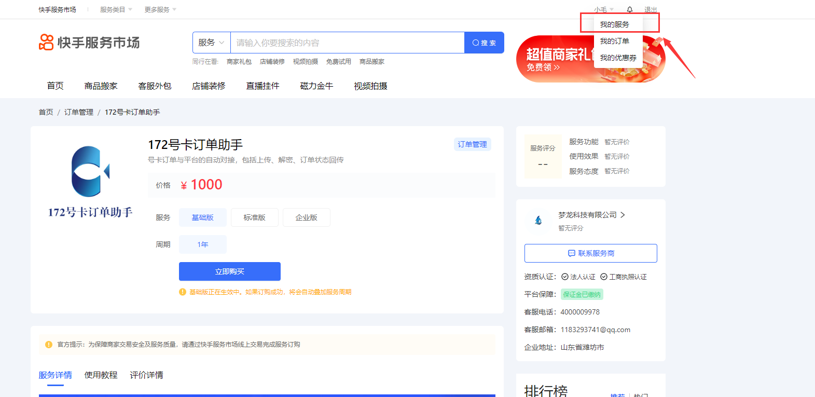

1.5在服务列表中，在172号卡订单助手这一栏右边点击立即使用。

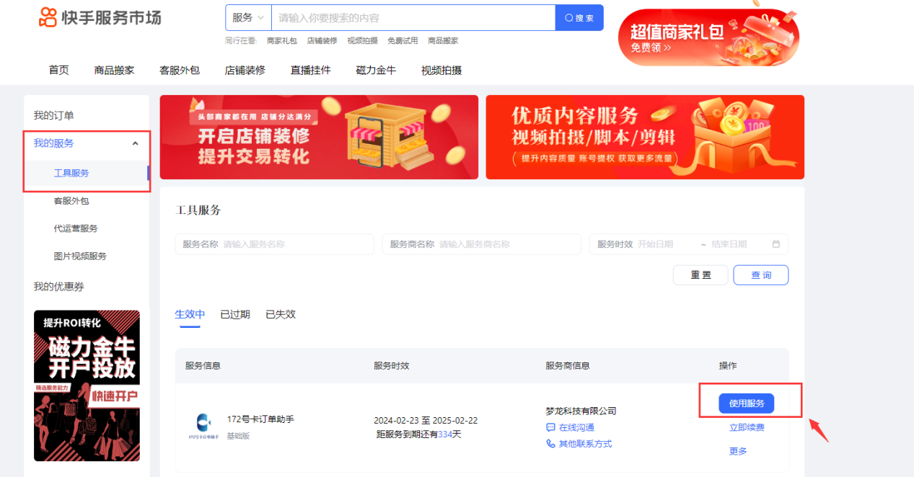

1.6.填入对应的账号进行绑定登录即可。

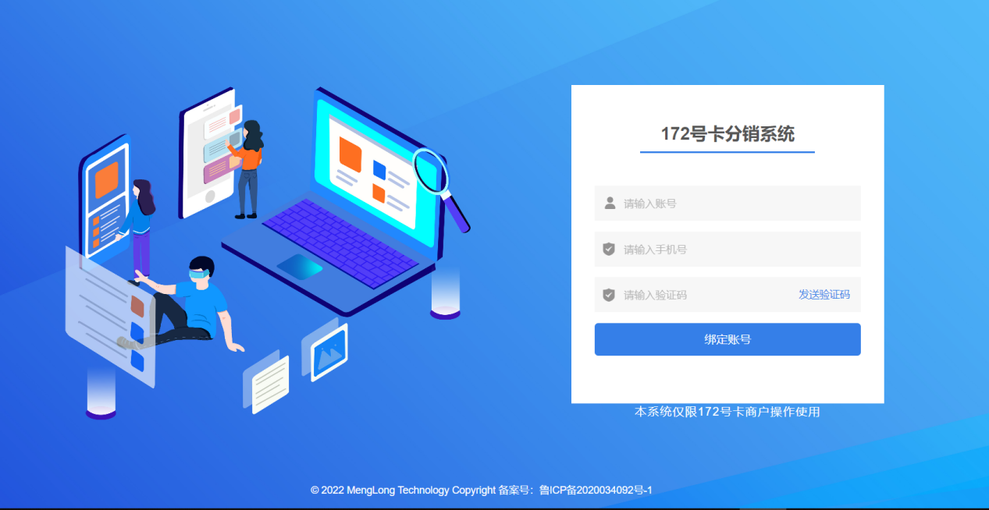

#### 商品修改

2.1点击免审编辑

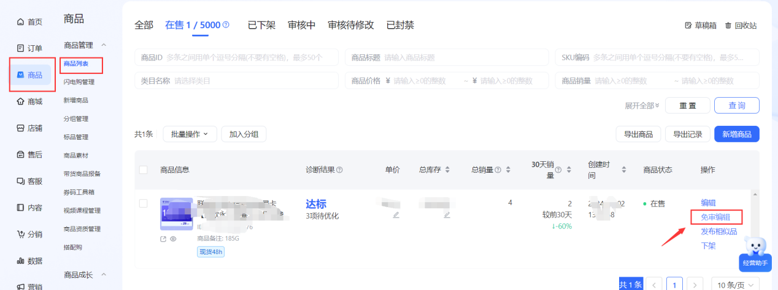

2.2修改SKU编码填入172系统对应的商品ID

